Общие положения. Понятия и термины
1. Общие положения
1.1. Настоящие Правила дорожного движения устанавливают единый порядок дорожного движения на всей территории Российской Федерации. Другие нормативные акты, касающиеся дорожного движения, должны основываться на требованиях Правил и не противоречить им.
1.2. В Правилах используются следующие основные понятия и термины:
«Автомагистраль» — дорога, обозначенная знаком 5.1 и имеющая для каждого направления движения проезжие части, отделенные друг от друга разделительной полосой (а при ее отсутствии — дорожным ограждением), без пересечений в одном уровне с другими дорогами, железнодорожными или трамвайными путями, пешеходными или велосипедными дорожками.

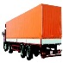
«Автопоезд» — механическое транспортное средство, сцепленное с прицепом (прицепами)

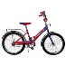
«Велосипед» — транспортное средство, кроме инвалидных колясок, имеющее два колеса или более и приводимое в движение мускульной силой людей, находящихся на нем.

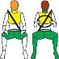
«Водитель» — лицо, управляющее каким-либо транспортным средством, погонщик, ведущий по дороге вьючных, верховых животных или стадо. К водителю приравнивается обучающий вождению.

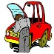
«Вынужденная остановка» — прекращение движения транспортного средства из-за его технической неисправности или опасности, создаваемой перевозимым грузом, состоянием водителя (пассажира) или появлением препятствия на дороге.

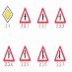
«Главная дорога» — дорога, обозначаемая знаками 2.1, 2.3.1 — 2.3.3 или 5.1, по отношению к пересекаемой (примыкающей), или дорога с твердым покрытием (асфальто- и цементобетон, каменные материалы и тому подобные) по отношению к грунтовой, либо любая дорога по отношению к выездам с прилегающих территорий. Наличие на второстепенной дороге непосредственно перед перекрестком участка с покрытием не делает ее равной по значению с пересекаемой.

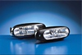
"Дневные ходовые огни" - внешние световые приборы, предназначенные для улучшения видимости движущегося транспортного средства спереди в светлое время суток.

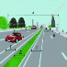
«Дорога» — обустроенная или приспособленная и используемая для движения транспортных средств полоса земли либо поверхность искусственного сооружения. Дорога включает в себя одну или несколько проезжих частей, а также трамвайные пути, тротуары, обочины и разделительные полосы при их наличии.

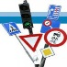
«Дорожное движение» — совокупность общественных отношений, возникающих в процессе перемещения людей и грузов с помощью транспортных средств или без таковых в пределах дорог.

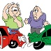
«Дорожно-транспортное происшествие» — событие, возникающее в процессе движения по дороге транспортного средства и с его участием, при котором погибли или ранены люди, повреждены транспортные средства, сооружения, грузы либо причинен иной материальный ущерб.

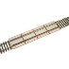
«Железнодорожный переезд» — пересечение дороги с железнодорожными путями на одном уровне.

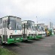
«Маршрутное транспортное средство» — транспортное средство общего пользования (автобус, троллейбус, трамвай), предназначенное для перевозки по дорогам людей и движущееся по установленному маршруту с обозначенными местами остановок.

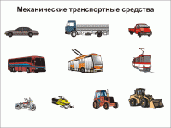
«Механическое транспортное средство» — транспортное средство, кроме мопеда, приводимое в движение двигателем. Термин распространяется также на любые тракторы и самоходные машины.

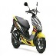
«Мопед» — двух- или трехколесное транспортное средство, приводимое в движение двигателем с рабочим объемом не более 50 куб. см и имеющее максимальную конструктивную скорость не более 50 км/ч. К мопедам приравниваются велосипеды с подвесным двигателем, мокики и другие транспортные средства с аналогичными характеристиками.

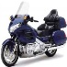
«Мотоцикл» — двухколесное механическое транспортное средство с боковым прицепом или без него. К мотоциклам приравниваются трех- и четырехколесные механические транспортные средства, имеющие массу в снаряженном состоянии не более 400 кг.

«Населенный пункт» — застроенная территория, въезды на которую и выезды с которой обозначены знаками 5.23.1 — 5.26.

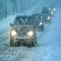
«Недостаточная видимость» — видимость дороги менее 300 м в условиях тумана, дождя, снегопада и тому подобного, а также в сумерки.

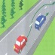
"Обгон" - опережение одного или нескольких транспортных средств, связанное с выездом на полосу (сторону проезжей части), предназначенную для встречного движения, и последующим возвращением на ранее занимаемую полосу (сторону проезжей части).

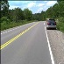
«Обочина» — элемент дороги, примыкающий непосредственно к проезжей части на одном уровне с ней, отличающийся типом покрытия или выделенный с помощью разметки 1.2.1 либо 1.2.2, используемый для движения, остановки и стоянки в соответствии с Правилами.

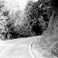
"Ограниченная видимость" - видимость водителем дороги в направлении движения, ограниченная рельефом местности, геометрическими параметрами дороги, растительностью, строениями, сооружениями или иными объектами, в том числе транспортными средствами.

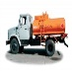
«Опасный груз» — вещества, изделия из них, отходы производственной и иной хозяйственной деятельности, которые в силу присущих им свойств могут при перевозке создать угрозу для жизни и здоровья людей, нанести вред окружающей природной среде, повредить или уничтожить материальные ценности.

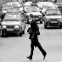
«Опасность для движения» — ситуация, возникшая в процессе дорожного движения, при которой продолжение движения в том же направлении и с той же скоростью создает угрозу возникновения дорожно-транспортного происшествия.

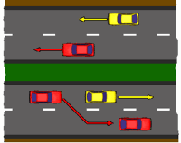
"Опережение" - движение транспортного средства со скоростью, большей скорости попутного транспортного средства.

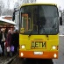
«Организованная перевозка группы детей» — специальная перевозка двух и более детей дошкольного и школьного возраста, осуществляемая в механическом транспортном средстве, не относящемся к маршрутному транспортному средству.

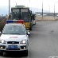
«Организованная транспортная колонна» — группы из трех и более механических транспортных средств, следующих непосредственно друг за другом по одной и той же полосе движения с постоянно включенными фарами в сопровождении головного транспортного средства с нанесенными на наружные поверхности специальными цветографическими схемами и включенными проблесковыми включенным проблесковым маячком синего цвета или маячками синего и красного цвета.

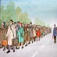
«Организованная пешая колонна» — обозначенная в соответствии с пунктом 4.2 Правил группа людей, совместно движущихся по дороге в одном направлении.

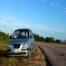
«Остановка» — преднамеренное прекращение движения транспортного средства на время до 5 минут, а также на большее, если это необходимо для посадки или высадки пассажиров либо загрузки или разгрузки транспортного средства.

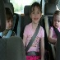
«Пассажир» — лицо, кроме водителя, находящееся в транспортном средстве (на нем), а также лицо, которое входит в транспортное средство (садится на него) или выходит из транспортного средства (сходит с него).

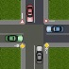
«Перекресток» — место пересечения, примыкания или разветвления дорог на одном уровне, ограниченное воображаемыми линиями, соединяющими соответственно противоположные, наиболее удаленные от центра перекрестка начала закруглений проезжих частей. Не считаются перекрестками выезды с прилегающих территорий.

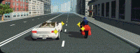
«Перестроение» — выезд из занимаемой полосы или занимаемого ряда с сохранением первоначального направления движения.

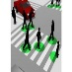
«Пешеход» — лицо, находящееся вне транспортного средства на дороге и не производящее на ней работу. К пешеходам приравниваются лица, передвигающиеся в инвалидных колясках без двигателя, ведущие велосипед, мопед, мотоцикл, везущие санки, тележку, детскую или инвалидную коляску.

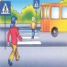
«Пешеходный переход» — участок проезжей части, обозначенный знаками 5.19.1, 5.19.2 и (или) разметкой 1.14.1 и 1.14.2 и выделенный для движения пешеходов через дорогу. При отсутствии разметки ширина пешеходного перехода определяется расстоянием между знаками 5.19.1 и 5.19.2.

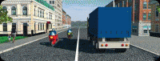
«Полоса движения» — любая из продольных полос проезжей части, обозначенная или не обозначенная разметкой и имеющая ширину, достаточную для движения автомобилей в один ряд.

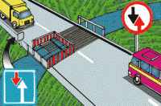
«Преимущество (приоритет)» - право на первоочередное движение в намеченном направлении по отношению к другим участниками движения.

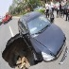
"Препятствие" - неподвижный объект на полосе движения (неисправное или поврежденное транспортное средство, дефект проезжей части, посторонние предметы и т.п.), не позволяющий продолжить движение по этой полосе. Не является препятствием затор или транспортное средство, остановившееся на этой полосе движения в соответствии с требованиями Правил.

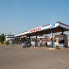
«Прилегающая территория» — территория, непосредственно прилегающая к дороге и не предназначенная для сквозного движения транспортных средств (дворы, жилые массивы, автостоянки, АЗС, предприятия и тому подобное). Движение по прилегающей территории осуществляется в соответствии с настоящими Правилами

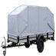
«Прицеп» — транспортное средство, не оборудованное двигателем и предназначенное для движения в составе с механическим транспортным средством. Термин распространяется также на полуприцепы и прицепы-роспуски.

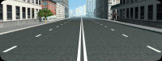
«Проезжая часть» — элемент дороги, предназначенный для движения безрельсовых транспортных средств.

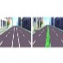
«Разделительная полоса» — элемент дороги, выделенный конструктивно и (или) с помощью разметки 1.2.1, разделяющий смежные проезжие части и не предназначенный для движения и остановки транспортных средств.

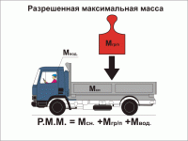
«Разрешенная максимальная масса» — масса снаряженного транспортного средства с грузом, водителем и пассажирами, установленная предприятием-изготовителем в качестве максимально допустимой. За разрешенную максимальную массу состава транспортных средств, то есть сцепленных и движущихся как одно целое, принимается сумма разрешенных максимальных масс транспортных средств, входящих в состав.

«Регулировщик» — лицо, наделенное в установленном порядке полномочиями по регулированию дорожного движения с помощью сигналов, установленных Правилами, и непосредственно осуществляющее указанное регулирование. Регулировщик должен быть в форменной одежде и (или) иметь отличительный знак и экипировку. К регулировщикам относятся сотрудники милиции и военной автомобильной инспекции, а также работники дорожно-эксплуатационных служб, дежурные на железнодорожных переездах и паромных переправах при исполнении ими своих должностных обязанностей.

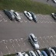
«Стоянка» — преднамеренное прекращение движения транспортного средства на время более 5 минут по причинам, не связанным с посадкой или высадкой пассажиров либо загрузкой транспортного средства.

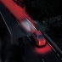
«Темное время суток» — промежуток времени от конца вечерних сумерек до начала утренних сумерек.

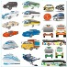
«Транспортное средство» — устройство, предназначенное для перевозки по дорогам людей, грузов или оборудования, установленного на нем.

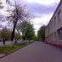
«Тротуар» — элемент дороги, предназначенный для движения пешеходов и примыкающий к проезжей части или отделенный от нее газоном.

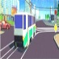
«Уступить дорогу (не создавать помех)» - требование, означающее, что участник дорожного движения не должен начинать, возобновлять или продолжать движение, осуществлять какой-либо маневр, если это может вынудить других участников движения, имеющих по отношению к нему преимущество, изменять направление движения или скорость.

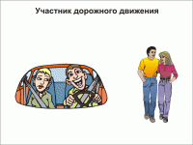
«Участник дорожного движения» — лицо, принимающее непосредственное участие в процессе движения в качестве водителя, пешехода, пассажира транспортного средства.

1.3. Участники дорожного движения обязаны знать и соблюдать относящиеся к ним требования Правил, сигналов светофоров, знаков и разметки, а также выполнять распоряжения регулировщиков, действующих в пределах предоставленных им прав и регулирующих дорожное движение установленными сигналами.
1.4. На дорогах установлено правостороннее движение транспортных средств.
1.5. Участники дорожного движения должны действовать таким образом, чтобы не создавать опасности для движения и не причинять вреда.
Запрещается повреждать или загрязнять покрытие дорог, снимать, загораживать, повреждать, самовольно устанавливать дорожные знаки, светофоры и другие технические средства организации движения, оставлять на дороге предметы, создающие помехи для движения. Лицо, создавшее помеху, обязано принять все возможные меры для ее устранения, а если это невозможно, то доступными средствами обеспечить информирование участников движения об опасности и сообщить в милицию.
1.6. Лица, нарушившие Правила, несут ответственность в соответствии с действующим законодательством.

